**OPIS PRZEMIOTU ZAMÓWIENIA**

Przedmiotem zamówienia **jest dostawa z montażem** gablot w budynku Wydziału Kultury Fizycznej i Promocji Zdrowia przy al. Piastów 40 b w Szczecinie .

Kolor płyty laminowanej: do wyboru Zamawiającego.

**1. Gablota stojąca – 16 sztuk**

* O wymiarach: 990 x 495 x 1930 (szerokość x głębokość, wysokość)
* Konstrukcja: pionowe profile anodowane na kolor srebrny, spód gabloty o wysokości 13,6 cm (bez stopek). Wysokość stopek – 3 c. zwieńczenie wykonane z płyty podwójnie złożonej oddzielonej delikatnym płaskownikiem.
* Cześć ekspozycyjna o wysokości około 171 cm, zamykana drzwiami szklanymi na widocznych zawiasach.
* Szkło ESG bezpieczne, hartowane
* Otwieranie drzwi od frontu na widocznych zawiasach
* Zamknięcie zamek patentowy z jednym kodem klucza montowane na szkle
* 2 półki szklane w środku o grubości 6 mm, płynna regulacja wysokości

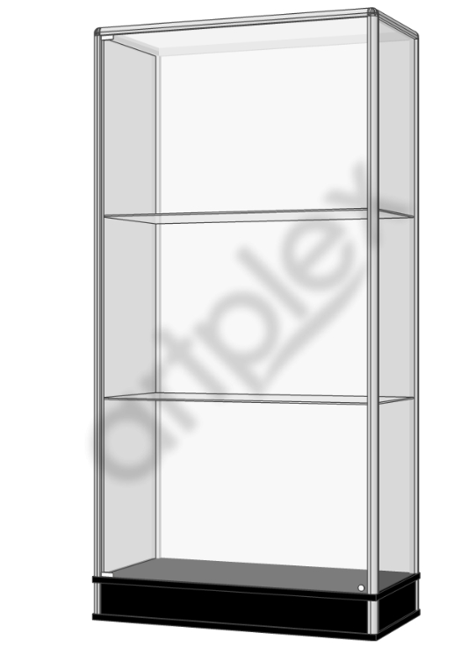

Rysunek poglądowy

**2. Gablota muzealna – 8 sztuk**

* O wymiarach: 1000 x 500 x 950 (szerokość x głębokość x wysokość)
* Konstrukcja: wykonana z profili aluminiowych anodowanych na kolor srebrny, pomiędzy profilami płyta laminowana
* Szkło bezpieczne hartowane ESG osadzone na uszczelkach oraz profilach aluminiowych (profile aluminiowe anodowane na kolor srebrny)
* Otwieranie drzwi szklane na zawiasach z przodu lub z boku gabloty
* Zamknięcie zamek patentowy z jednym kodem klucza montowany w szkle
* Dodatkowo: stopki do poziomowania
* Szafka: postument gabloty szafka wraz z półką

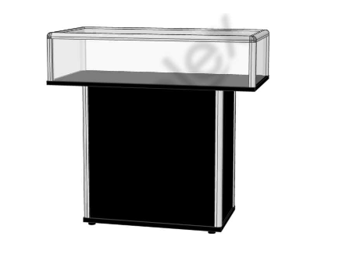

Rysunek poglądowy

**3. Gablota ogłoszeniowa - 10 sztuk**

* O wymiarach: 1000 x 700 x 40 (szerokość x wysokość x głębokość)
* Konstrukcja: profile konstrukcyjne gabloty o przekroju 2 x 2 wykonane z profili aluminiowych anodowanych na kolor srebrny, głębokość gabloty 4 cm
* Plecy: Profile zacinane pod katem 45 stopni i łączone specjalnymi łącznikami w całość, poliwęglan kanalikowy oklejony korkiem
* Szyba: szkło bezpieczne hartowane ESG o grubości 4 mm osadzone w uszczelce
* Otwieranie drzwi jednoskrzydłowe otwierane i podtrzymywane w pozycji otwartej za pomocą podnośników gazowych, dodatkowe boczne blokady zabezpieczające przed otwarciem gabloty
* Zamek patentowy montowany w profilu aluminiowym drzwi, jeden kod klucza do wszystkich gablot
* Montaż; wewnętrzny system montażu, zabezpieczający przed zdjęciem i kradzieżą przez osoby postronne, kołki do montażu w zestawie

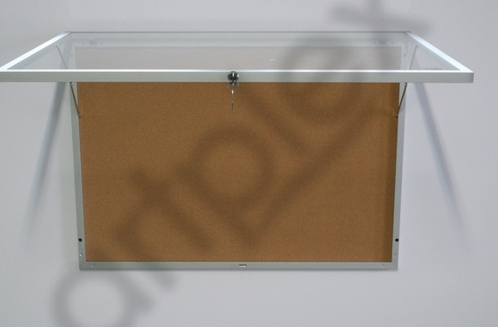

Zdjęcie poglądowe

**4. Gablota akademicka - 10 sztuk**

* O wymiarach: 2000 x 1100 x 50 (szerokość x wysokość x głębokość)
* Konstrukcja: profile konstrukcyjne gabloty o przekroju 3 x 3 (półokrągłe) oraz profili 3 x 2, profile aluminiowe anodowane na kolor srebrny, głębokość gabloty 5 cm, profile zacinane pod kątem 45 stopni i łączone specjalnym łącznikiem w całość
* Szkło bezpieczne hartowane ESG gr 4 mm
* Plecy: poliwęglan kanalikowy oklejony korkiem
* Drzwi suwane, konstrukcja aluminiowa
* Zamek patentowy montowany w profilu aluminiowym
* Kołki do montażu w zestawie

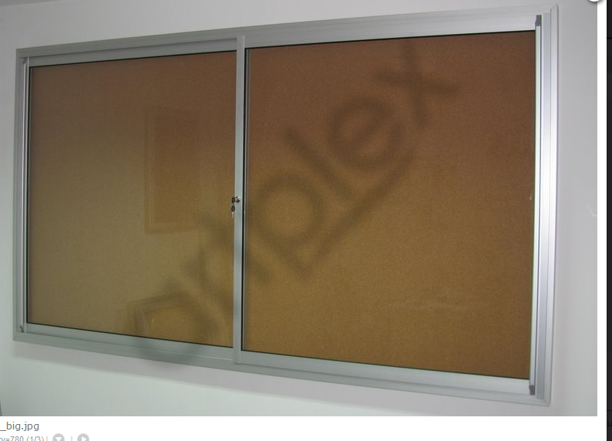

Zdjęcie poglądowe

Wartość zaproponowanego przez Wykonawcę w ofercie wynagrodzenia winna zawierać wszystkie składniki cenotwórcze niezbędne do realizacji przedmiotu zamówienia.

Kolor płyty laminowanej ( gabloty poz. 1 i 2 ) : do wyboru Zamawiającego.

Montaż gablot przez Wykonawcę w miejscach docelowych w budynku wskazanych przez Zamawiającego .